Coursera

Week 3

Koray Poyraz

Table of Contents

Classification and Representation 2

Classification 2

Hypothesis Representation 3

Decision boundary 5

Non-linear decision boundary 7

Logistic regression model 9

Cost function 9

Simplified Cost Function and Gradient Descent 13

Advanced optimization 16

Multiclass Classification 17

Multiclass Classification: One-vs-all 17

The problem of overfitting 20

Cost function 22

Regularized Linear Regression 26

Gradient descent 26

Normal equation 27

Regularized Logistic Regression 28

Logistic regression zonder regularizatie 28

Logistic regression met regularizatie 28

Gradient descent met regularizatie toepassing: 29

Advanced optimization 29

# Classification and Representation

## Classification

Logistic Regression algoritme voor classificatie wordt wereldwijd vaak gebruikt.

Voorbeelden van classificatie:

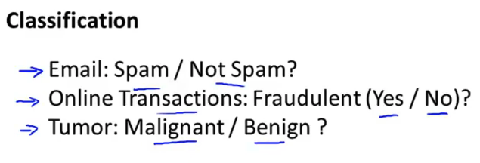

Hoe werkt het:

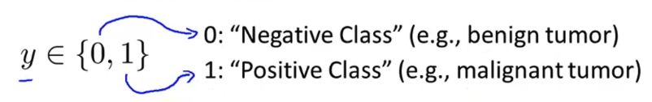

Dit is nog een simpele vorm van classificatie. Er kunnen meerdere classen bestaan.

Linear regressie toepassen bij classificatie probleem is geen goed idee. Omdat het geen goede onderscheid maakt tussen 0 en 1 met de threshold, zie afbeelding onder:

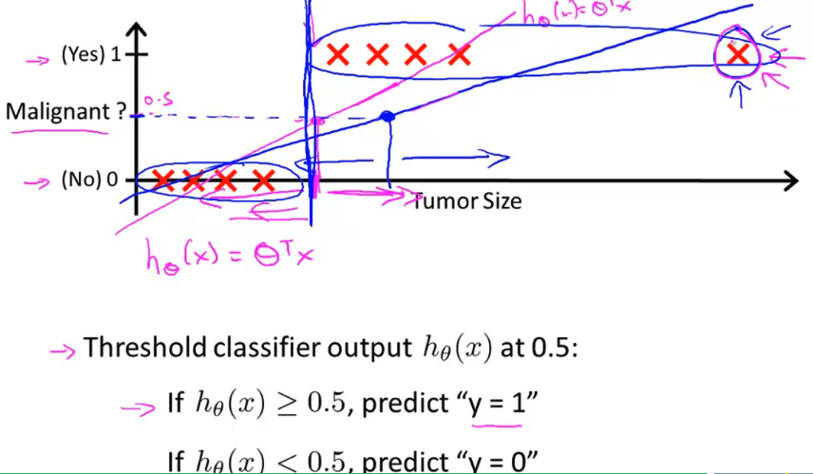

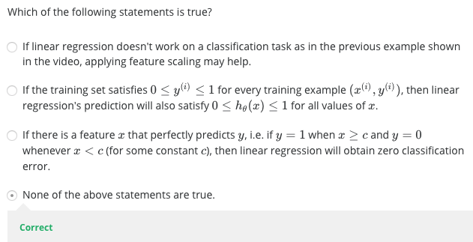

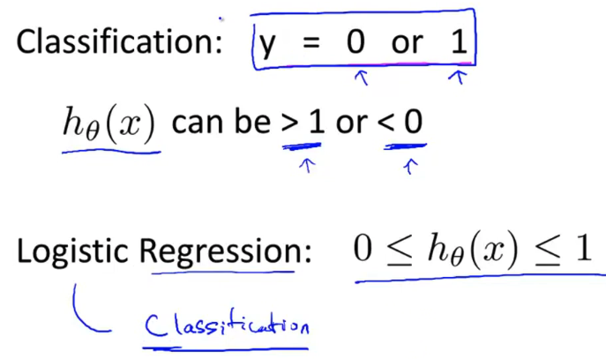

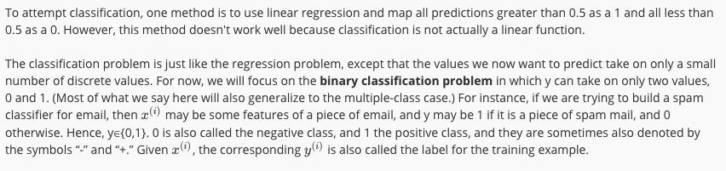

## Hypothesis Representation

Sigmoid functie en Logistic functie zijn synoniemen van elkaar.

Voor representatie van de hypothese wordt de functie aangepast met een sigmoid functie. Hierdoor krijg je een S vorm lijn die goed onderscheid maakt tussen 0 en 1.

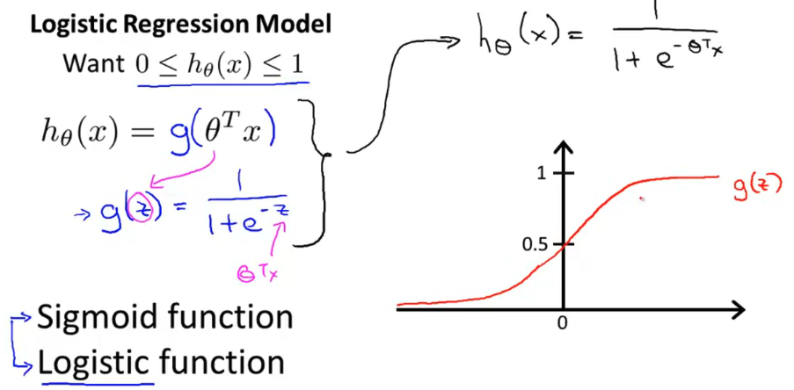

Deze hypothese representatie wordt dus gebruikt om 0 < hØ(x) < 1 te kunnen realiseren. Dus als je wilt dat de waarde tussen 0 en 1 blijft dan pas je deze functie toe.

In de onderstaande afbeelding wordt de Propability ( waarschijnlijkheid ) uitgelegd. De P(y=1 | x ; Ø) is dus waarschijnlijkheid dat Y = 1 van de gegeven X die parameterized is door Ø. Dit geeft een percentage terug, bijv. 0.7 of wel 70%.

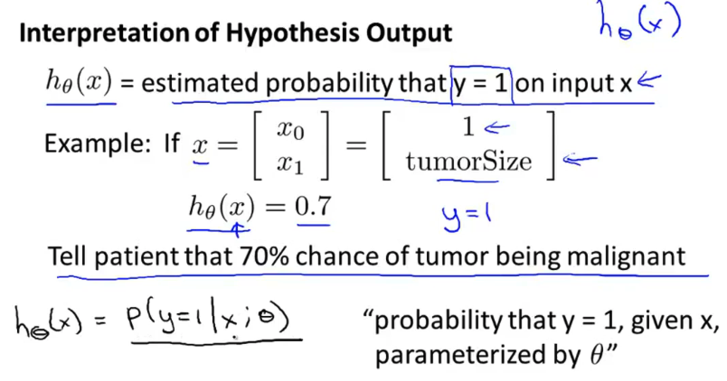

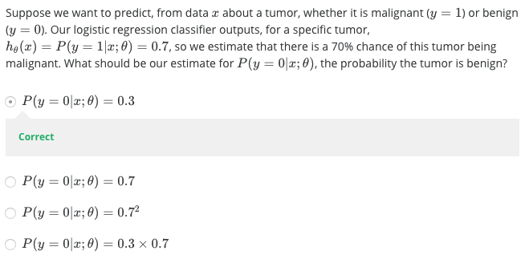

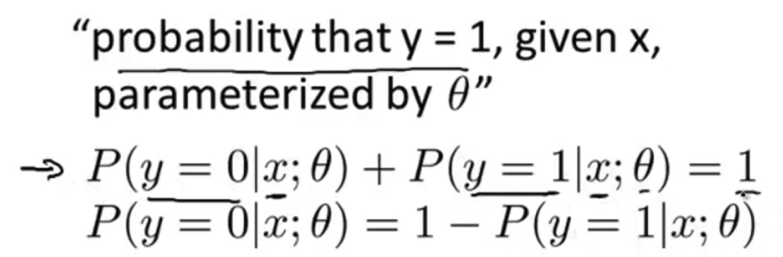

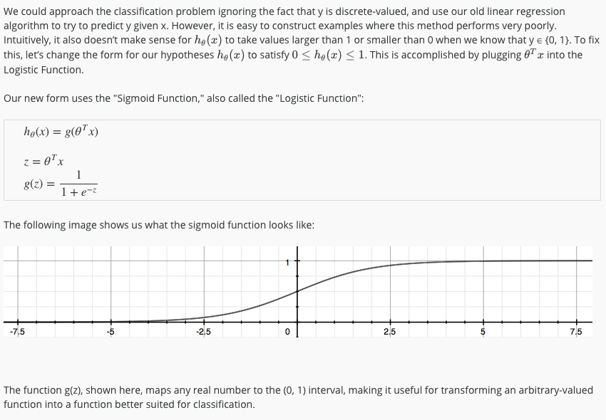

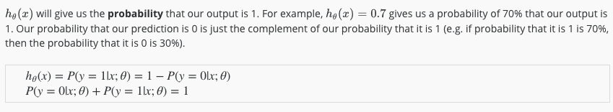

## Decision boundary

Even een herhaling:

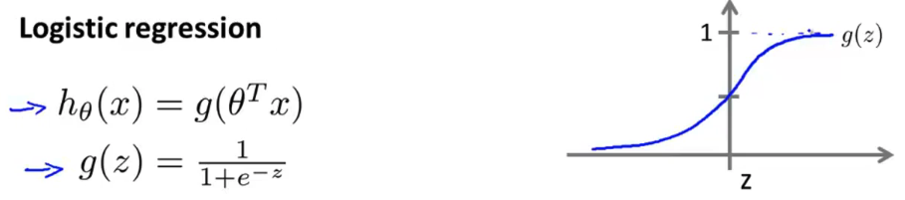

Zo ziet dus de hypothese eruit van Logistic regression. Deze hypothese geeft een waarschijnlijkheids waarde terug.

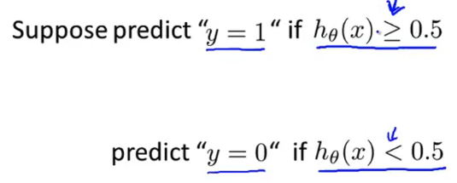

In de afbeelding hieronder wordt verteld wanneer een voorspelling 0 of 1 moet zijn. Als de waarschijnlijkheidswaarde boven 0.5 (y-axis) is wanneer groter dan 0 (x-axis) dan is het 1 en voor 0 is het wanneer waarschijnlijkheidswaarde onder 0.5 (y-axis) is wanneer kleiner dan 0 (x-axis) dan is het 0.

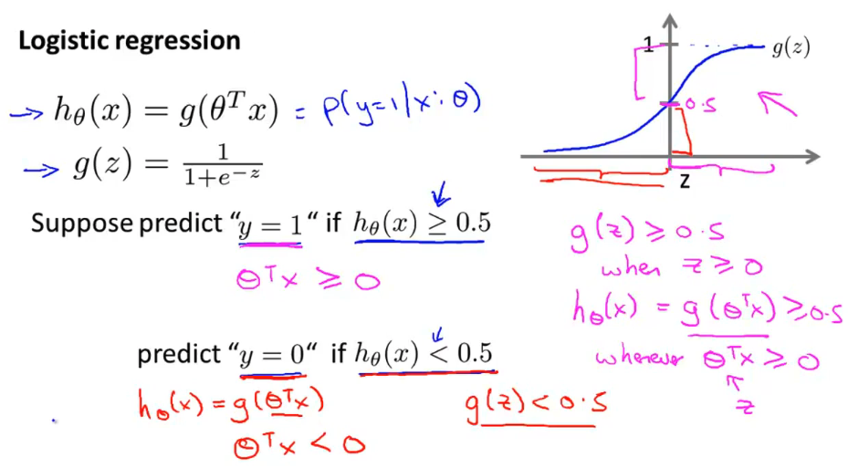

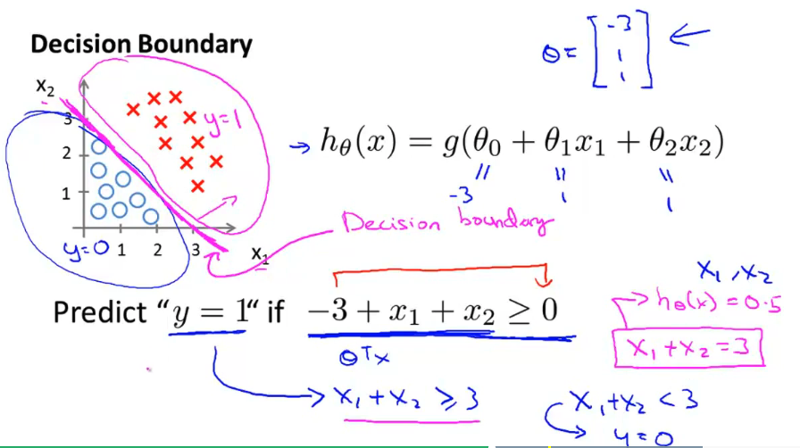

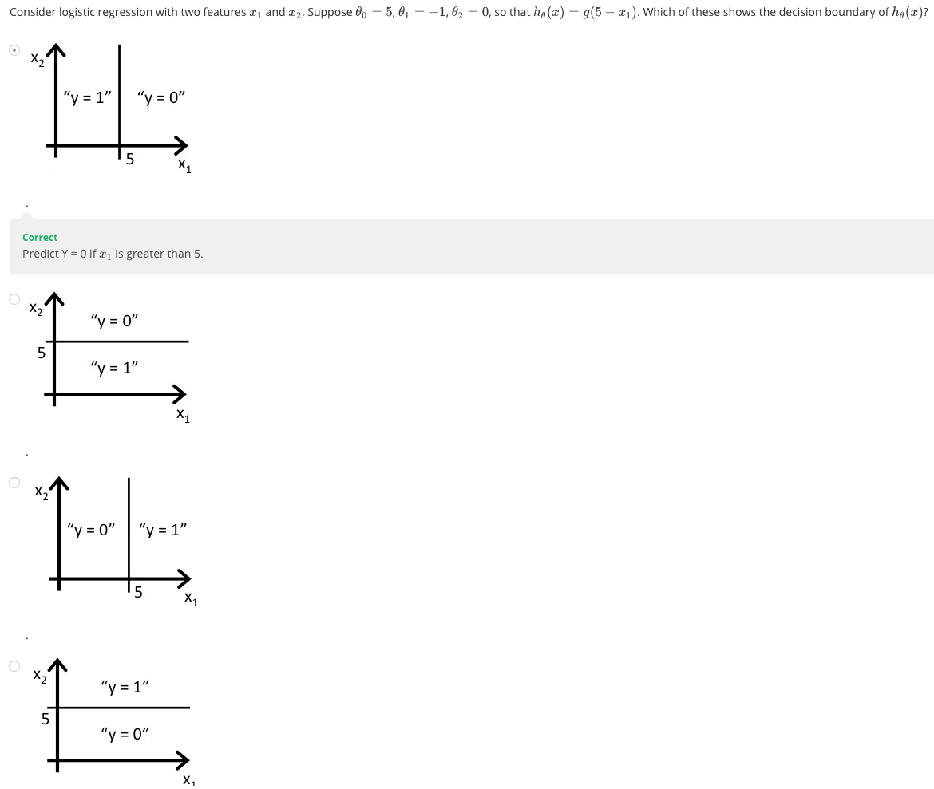

Over de afbeelding hierboven. Theta 0 is altijd de grens. De waarde van theta 1 en 2 geeft altijd aan op welke lijn de boundary lijn begint.

### Non-linear decision boundary

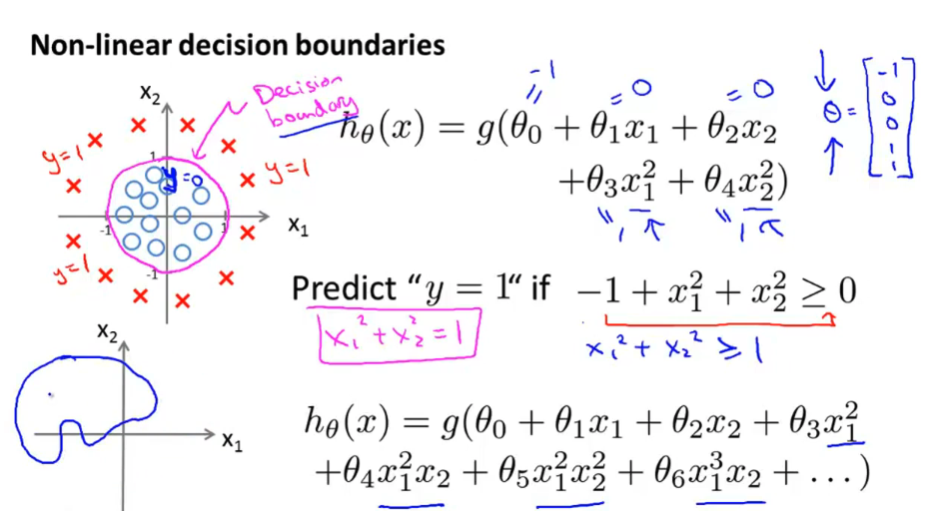

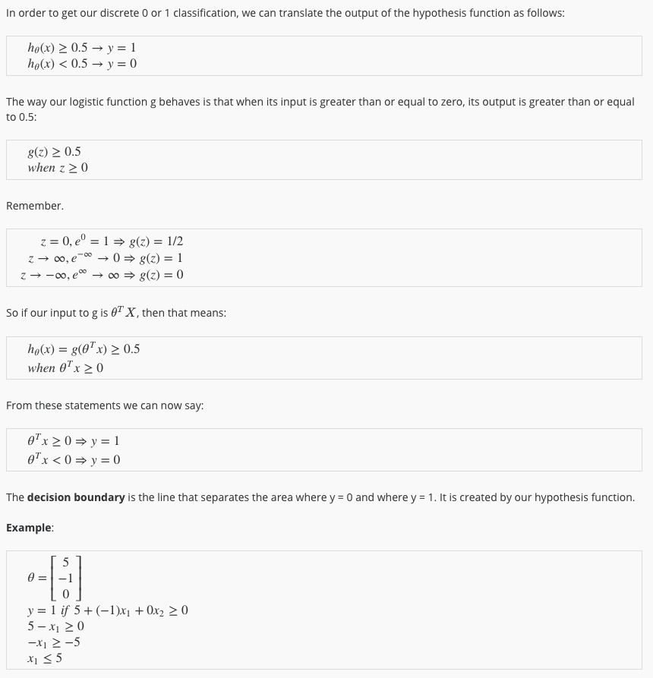

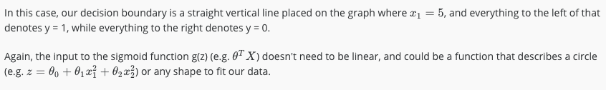

# Logistic regression model

## Cost function

Hoe fitten we parameters van theta voor de logistic compression?

Hieronder staat een supervised learning probleem van fitten logistic regression model:

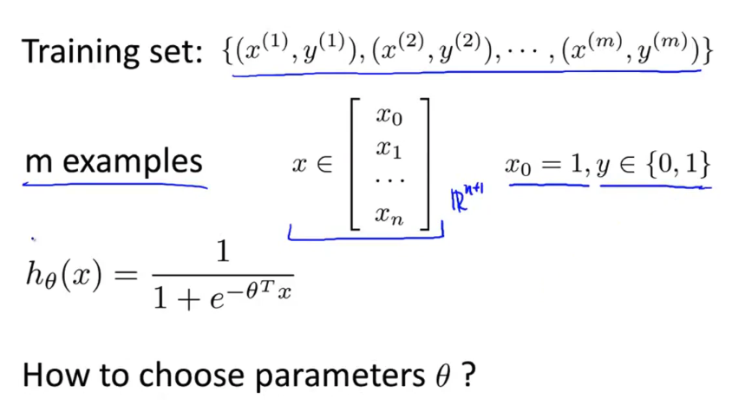

De squeard cost functie in de afbeelding hieronder is goed voor Linear regressie maar niet voor logistic want het levert een “non-convex” op i.p.v. “convex”.

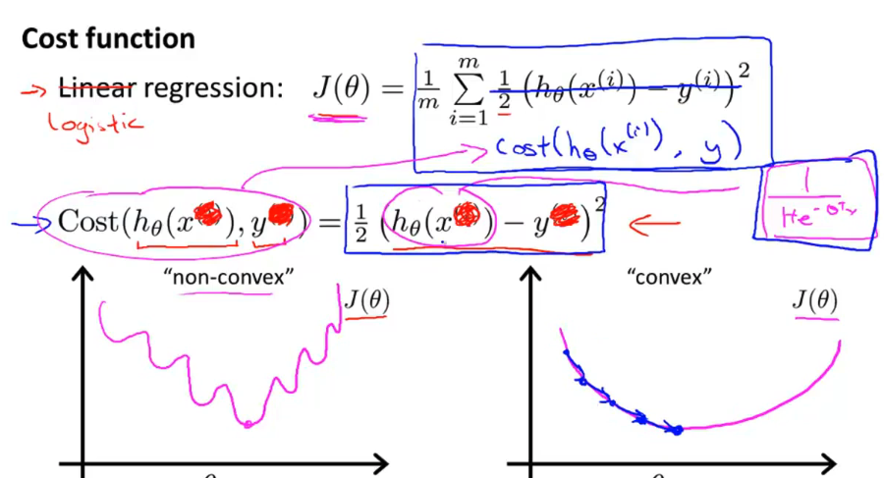

Om dit probleem te kunnen oplossen is er een ander cost functie voor.

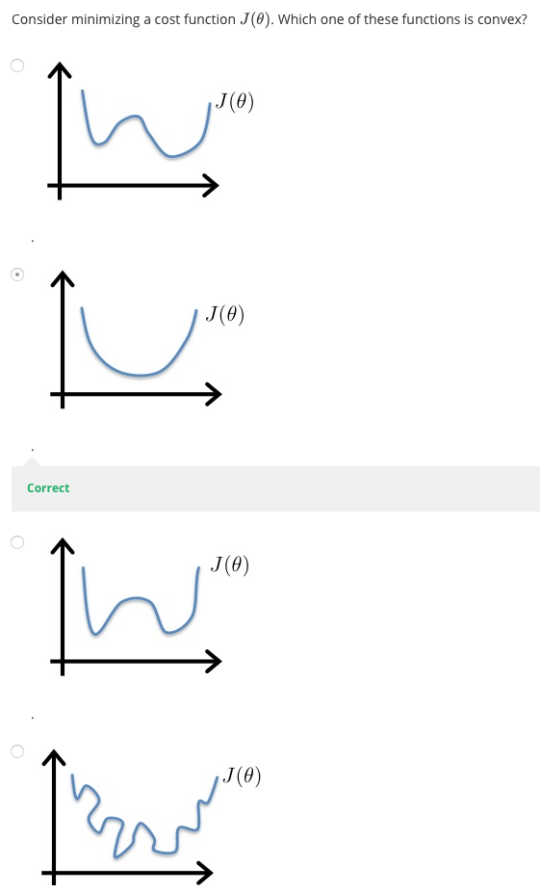

De cost functie voor logistic regression ziet er als volgt uit, zie afbeelding onderaan:

Deze afbeelding gaat over wanneer Y = 1

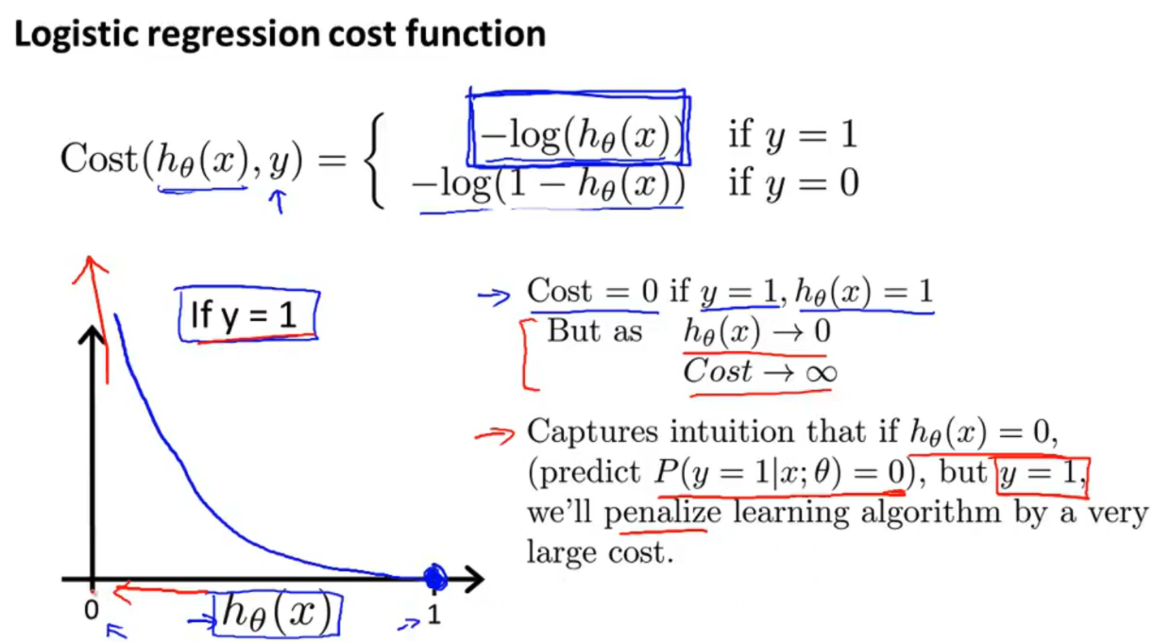

Deze afbeelding gaat over wanneer Y = 0

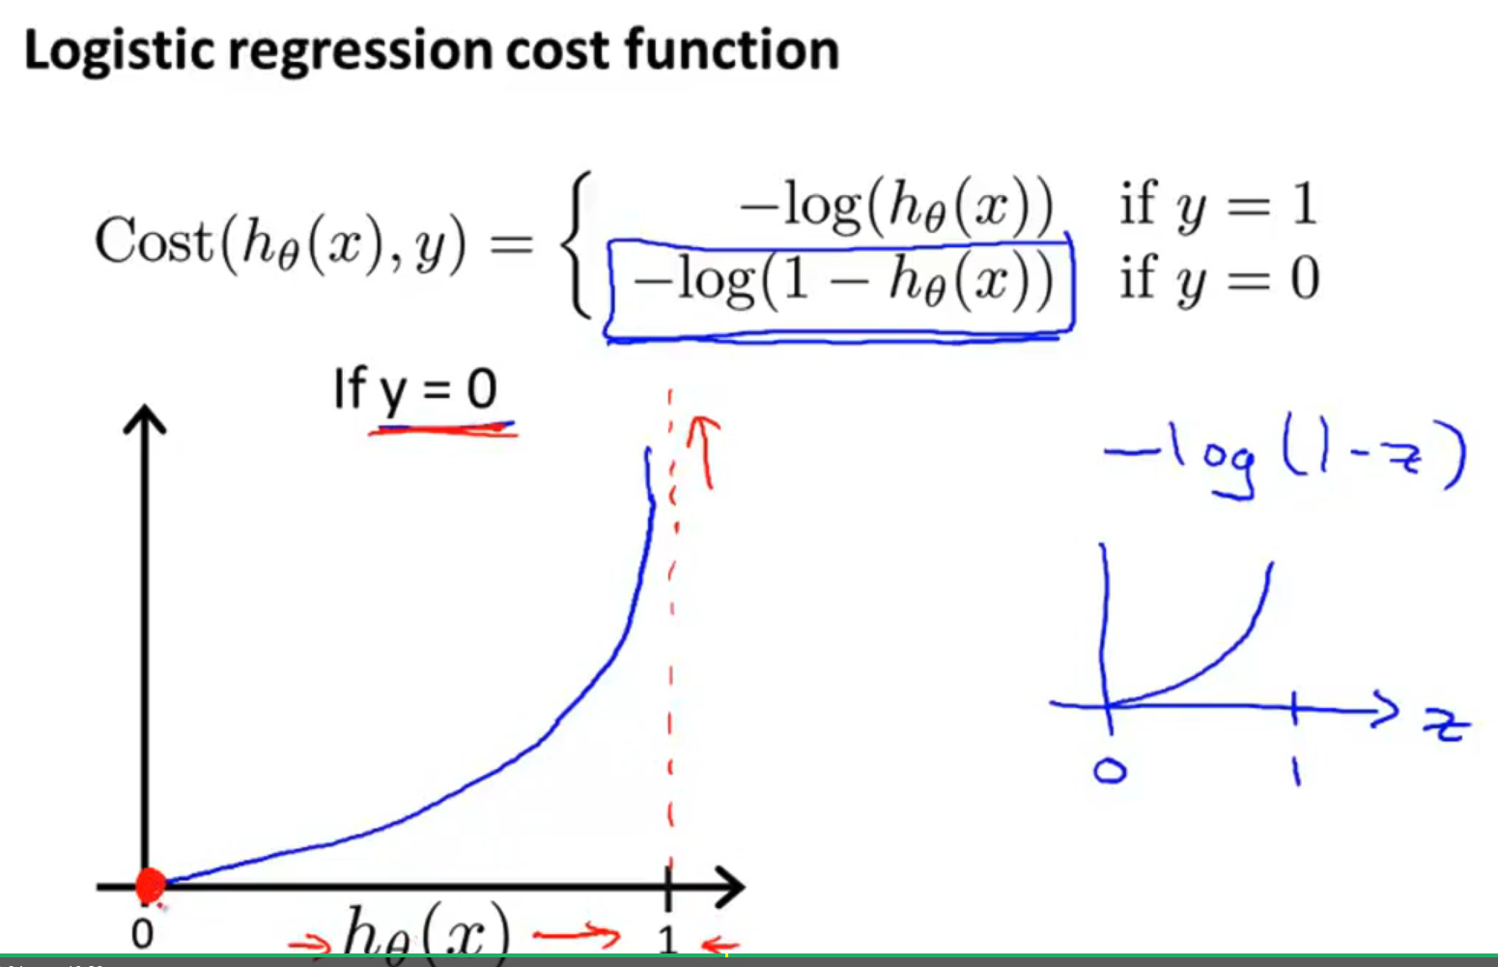

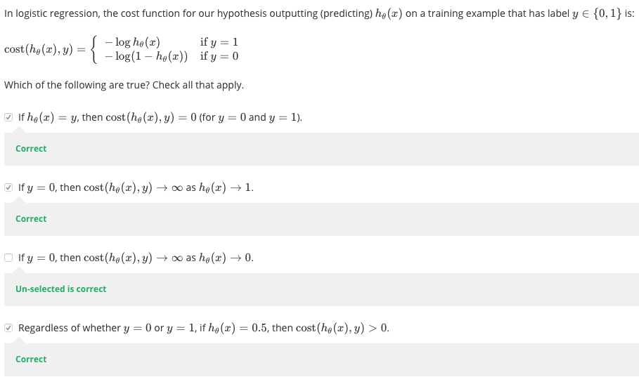

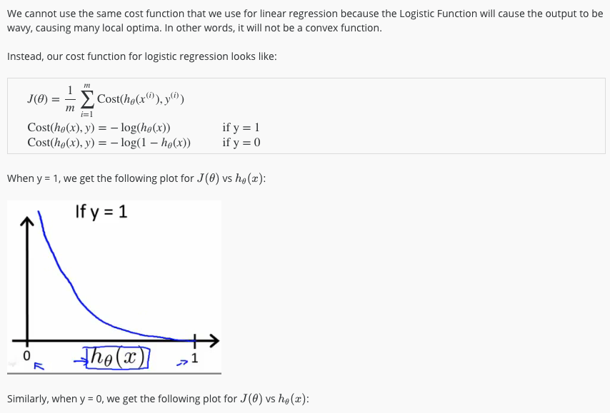

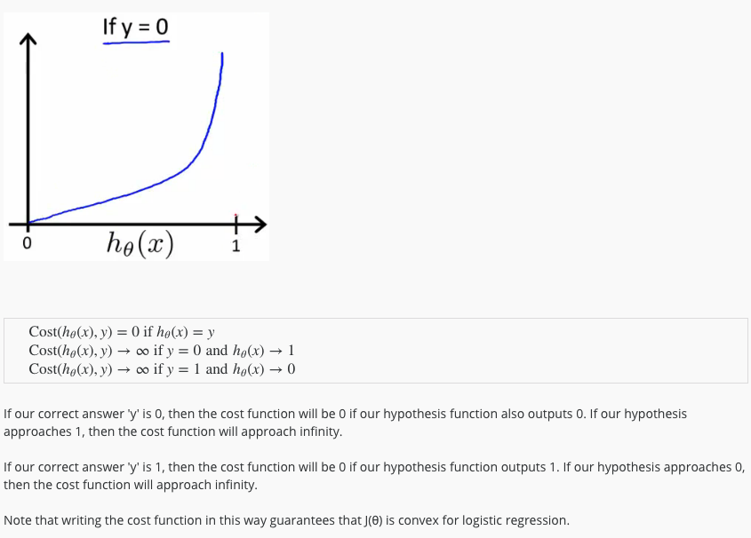

## Simplified Cost Function and Gradient Descent

Hieronder heb je de cost functie voor logistic regression:

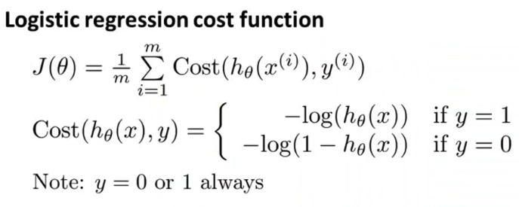

Een vergemakkelijkte manier van de cost functie:

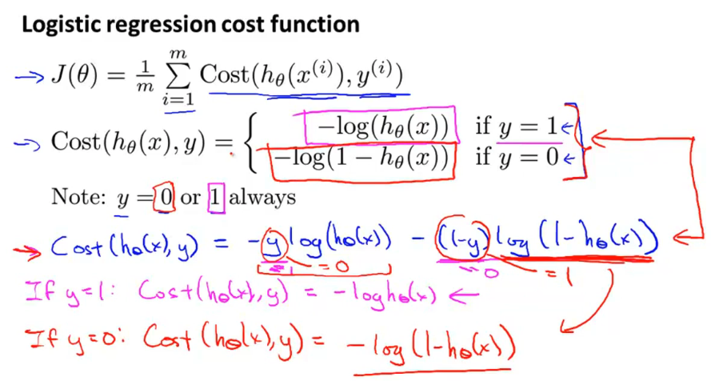

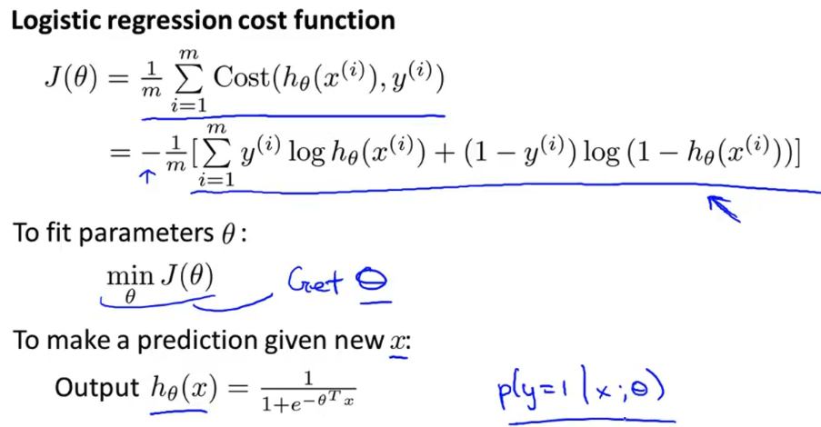

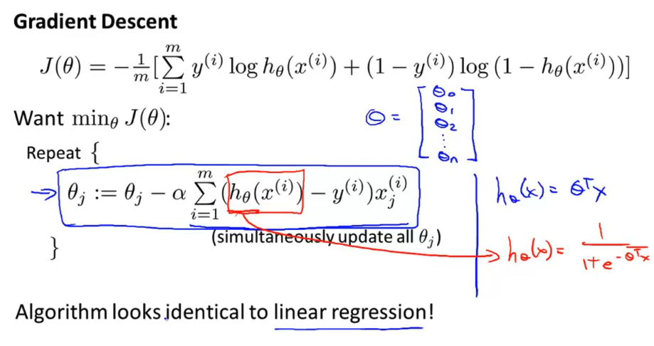

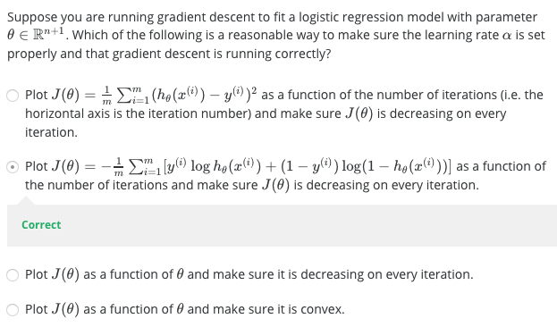

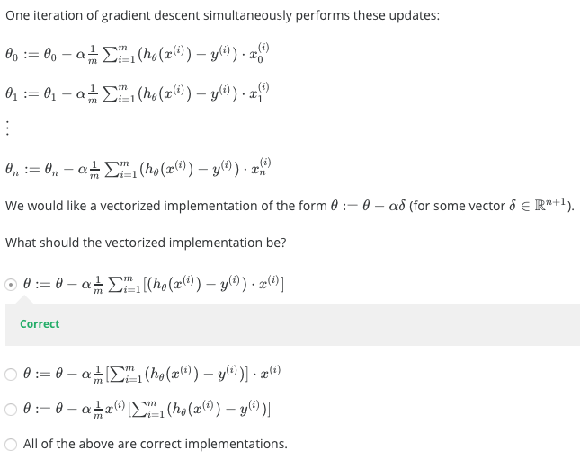

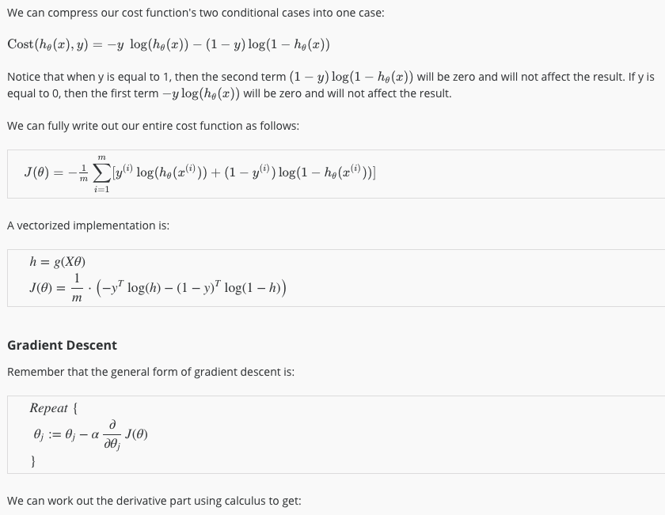

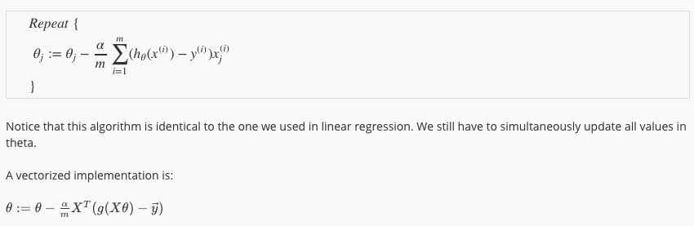

## Advanced optimization

Er bestaan meerdere algoritmes die hetzelfde doen als gradient descent, zie afbeelding onderaan:

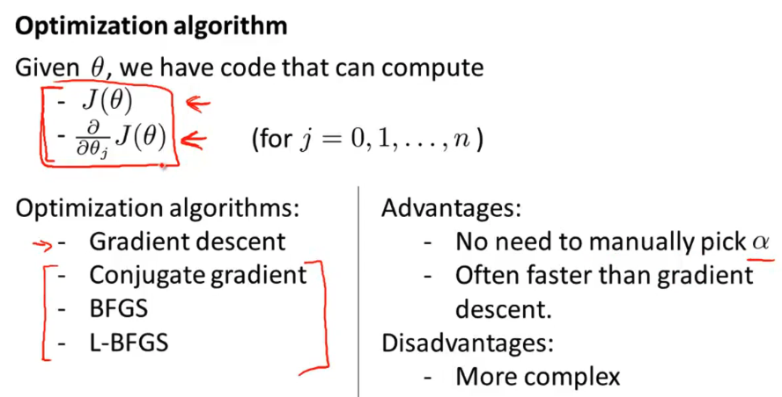

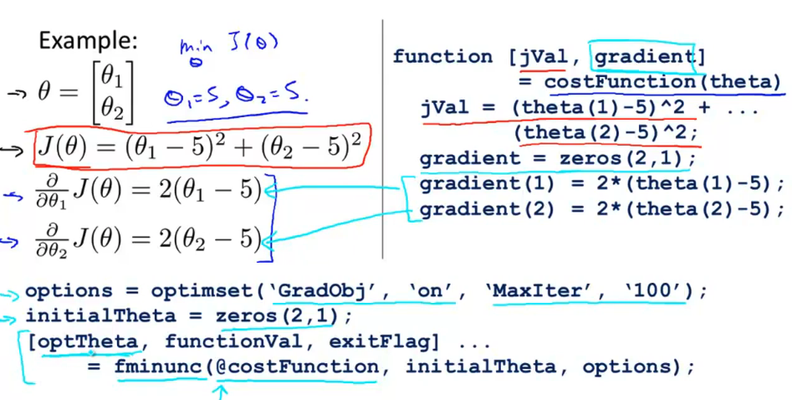

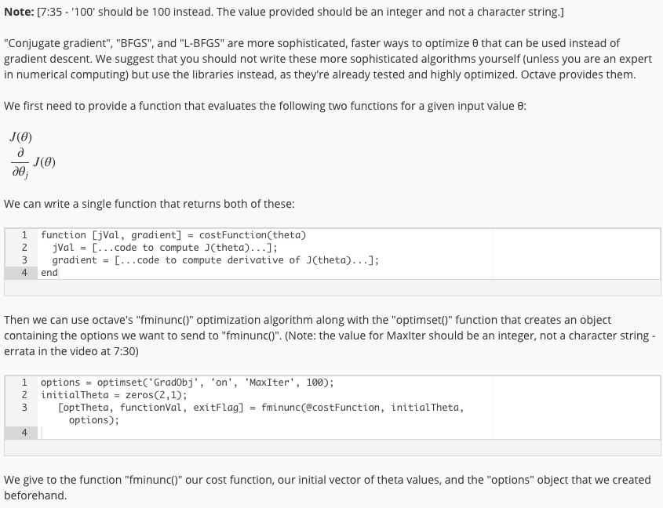

# Multiclass Classification

## Multiclass Classification: One-vs-all

Voorbeelden van multiclass classificatie:

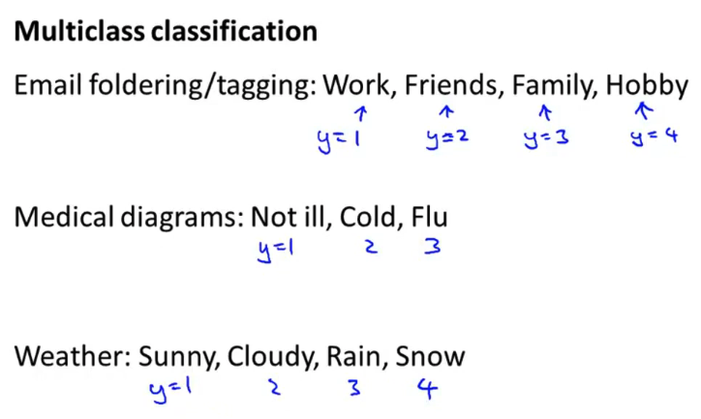

Verschil tussen een normale en multi-class classificatie:

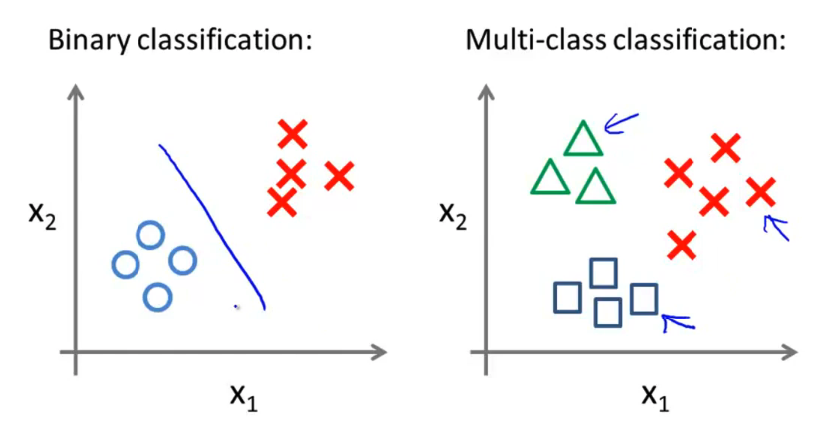

Elk figuur in de afbeelding staat gelijk aan een class.

Hieronder zie je een one vs all afbeelding:

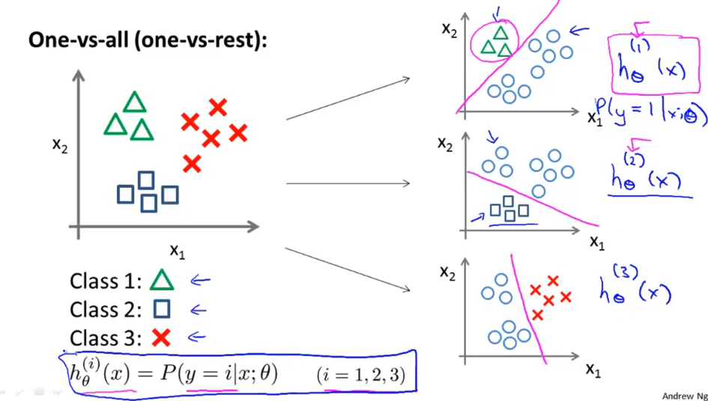

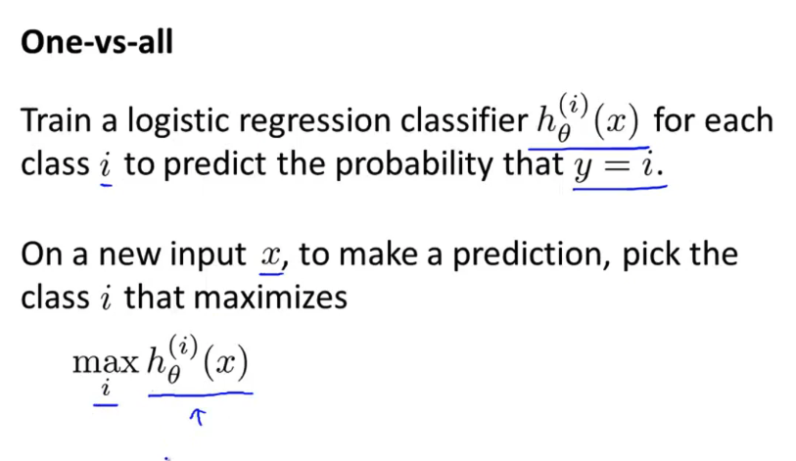

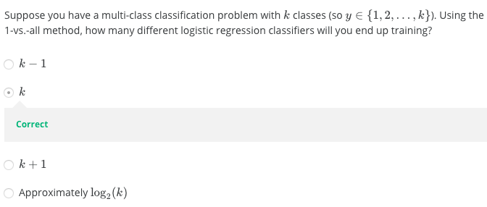

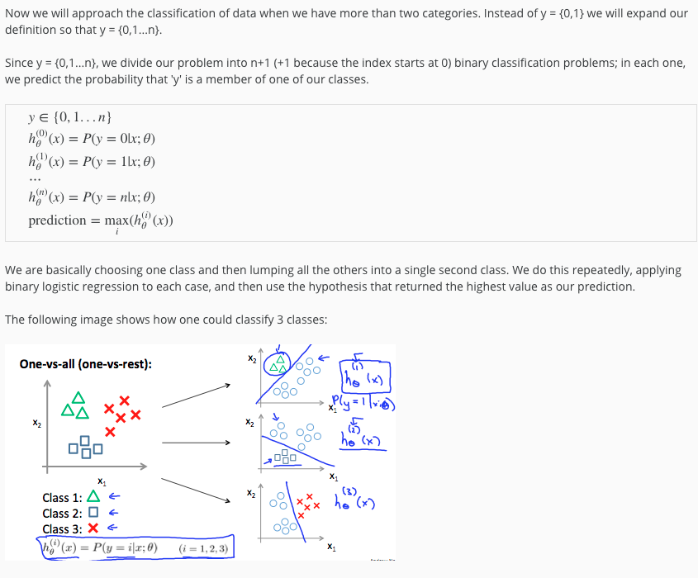

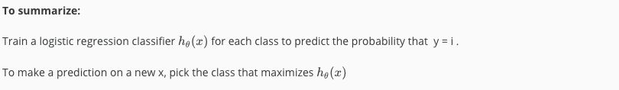

## The problem of overfitting

Underfitting:

* Algoritme fit de training set niet goed
* High Bias
* Dus het is gewoon een rechte lijn, hij raakt niet de data aan
* Slechte fit voor de data
* Te weinig features
* Slechte generalization

Overfitting:

* Algoritme fit de training set te goed waardoor golven ontstaan bij raken van elke data
* High Variance
* Dus een lijn die alle data aanraakt maar de in de vorm van golven
* Te veel features
* Slechte generalization

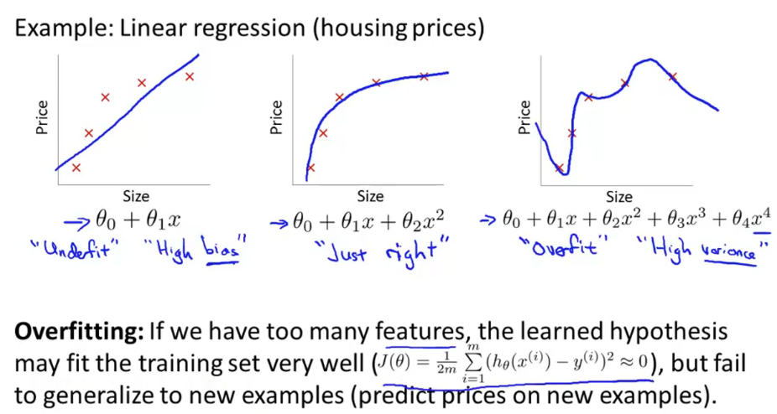

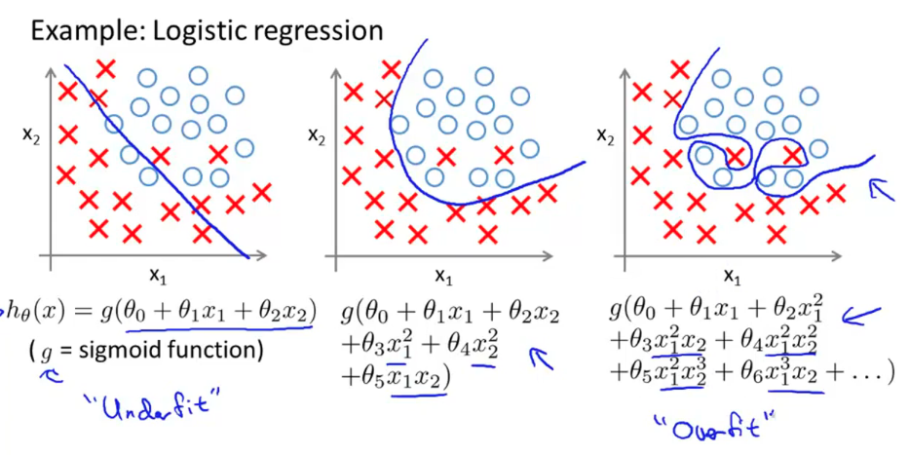

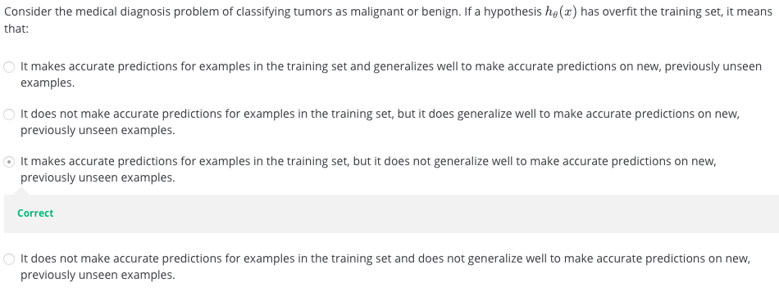

Als we te veel features hebben en te weinig trainingsdata dan kan overfitting een probleem zijn:

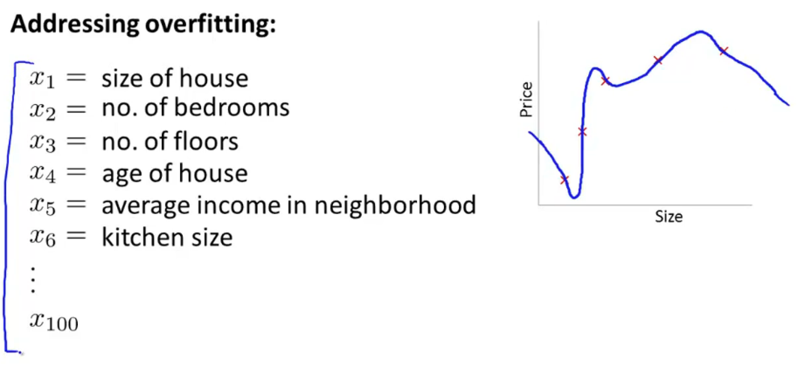

Manieren om overfitting op te lossen:

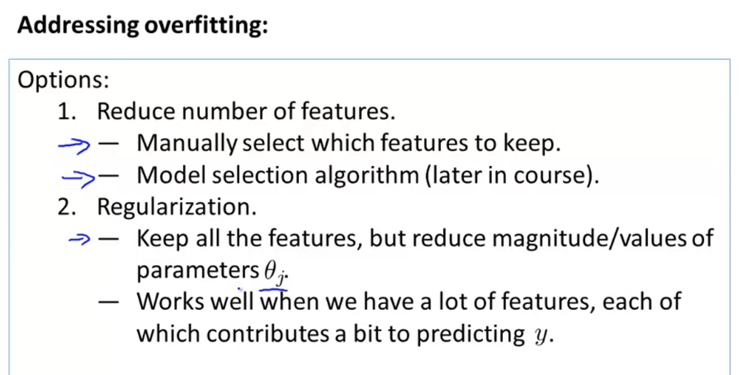

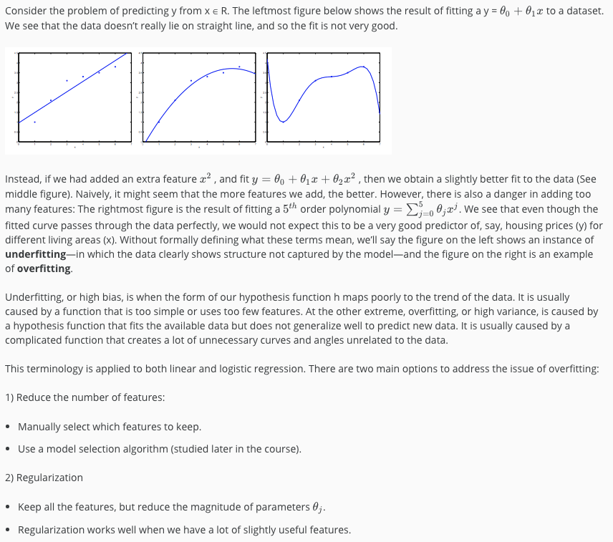

## Cost function

Door waardes van de vele parameters (shrinken) te verlagen door ze te penalizen kan overfitting verlaagt worden naar goede fitting.

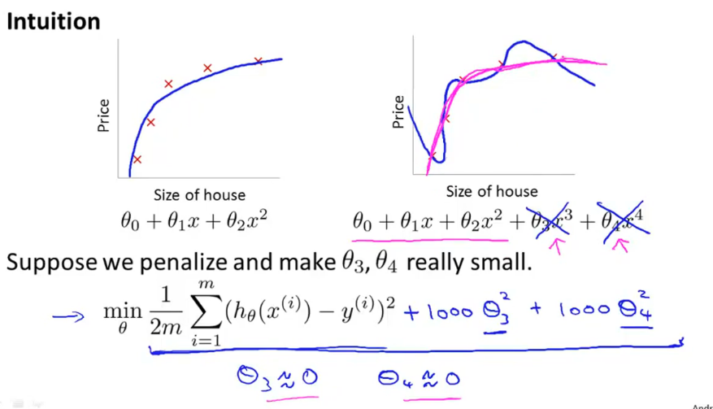

Theta 0 penalizen heeft geen zin omdat het heel weinig invloed heeft op de resultaat. Vaak wordt theta 1 tot theta k penalized.

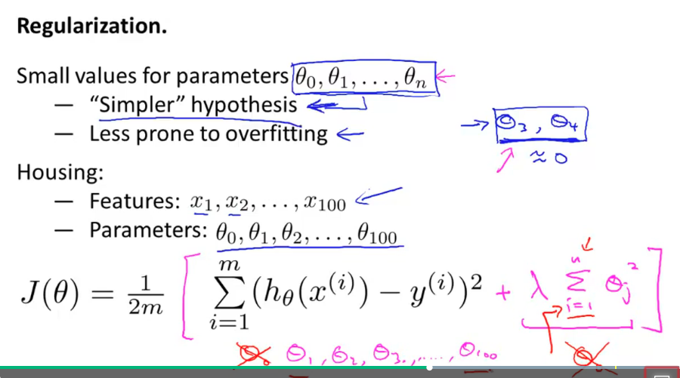

Lambda is de regularisatie parameter.

Wat lambda doet is eigenlijk twee dingen:

* Goed fitten van de trainingset
* De parameter waarde klein houden
* De hypothese simpel houden om overfitting te voorkomen

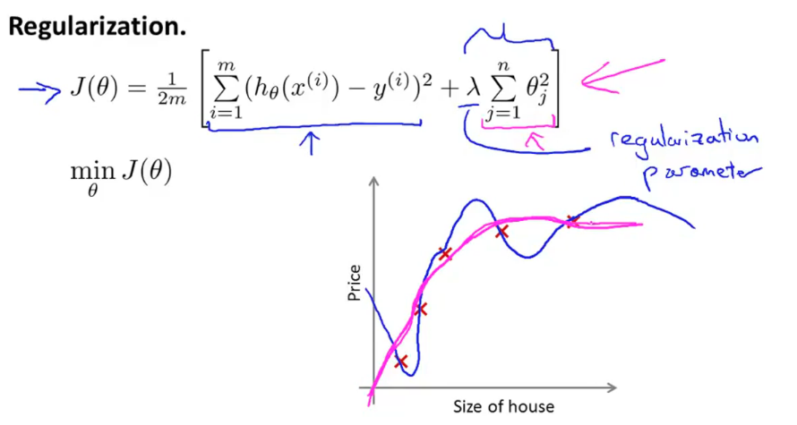

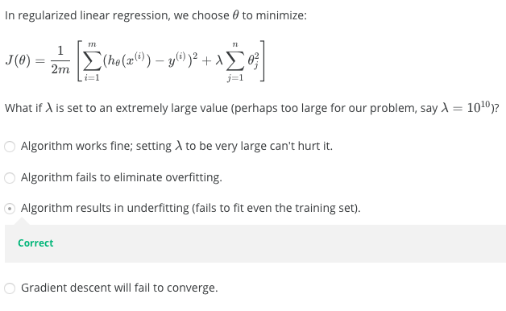

Als men een hoge waarde geeft aan lambda dan worden de thetas heel zwaar penalized. Hierdoor kunnen die parameters allemaal een 0 waarde krijgen en kan underfitting ontstaan.

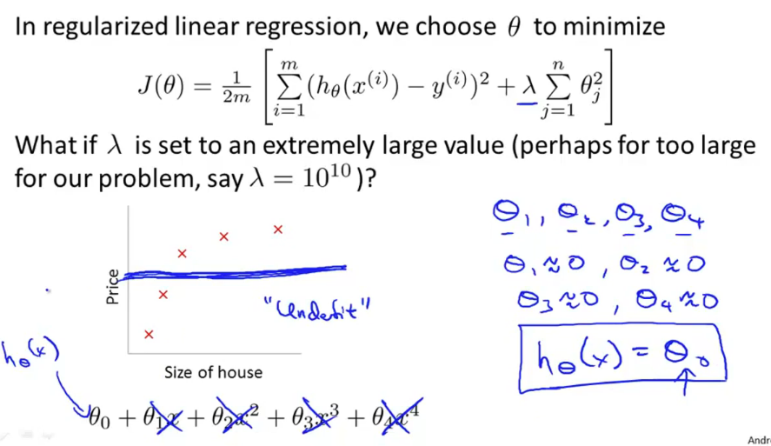

Als je regularisatie goed wilt laten werken dan moet men een goede waarde kiezen voor de lambda.

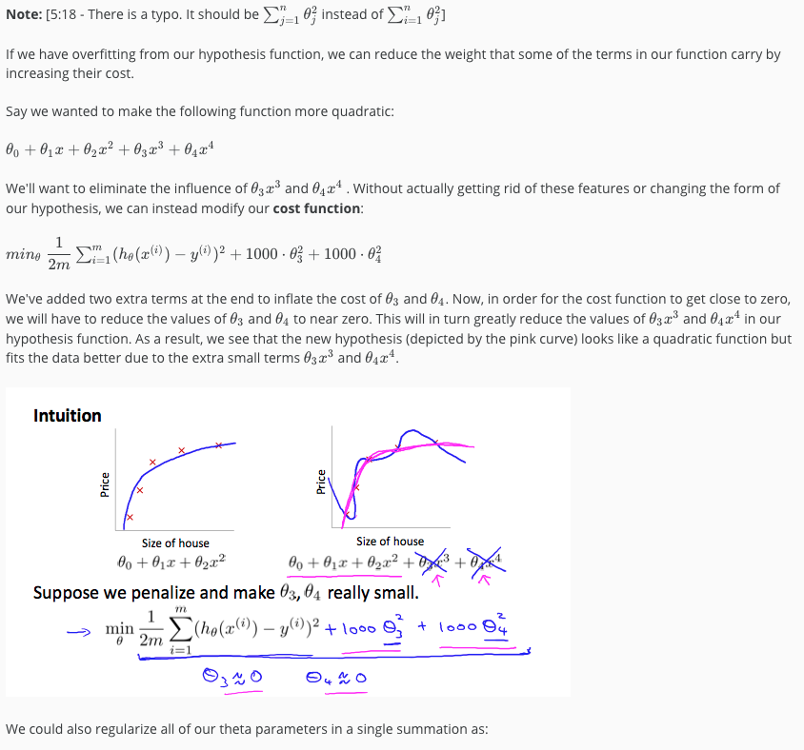

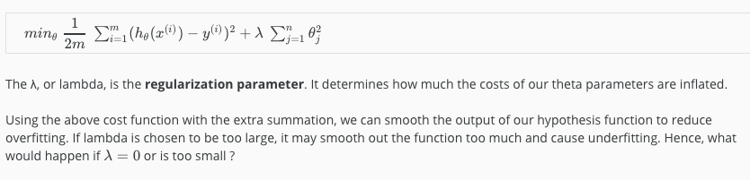

## Regularized Linear Regression

Hoe ziet de formule voor regularized linear regressie eruit?

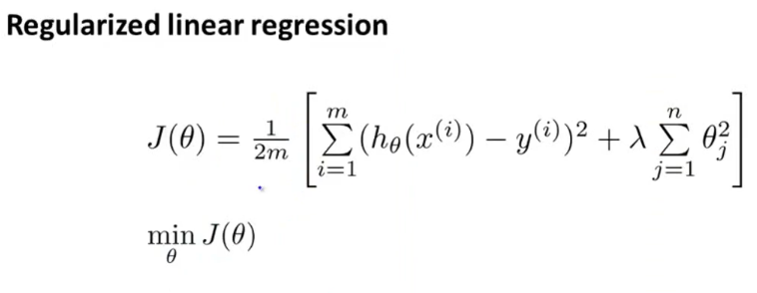

### Gradient descent

Dit is Gradient descent met regularization:

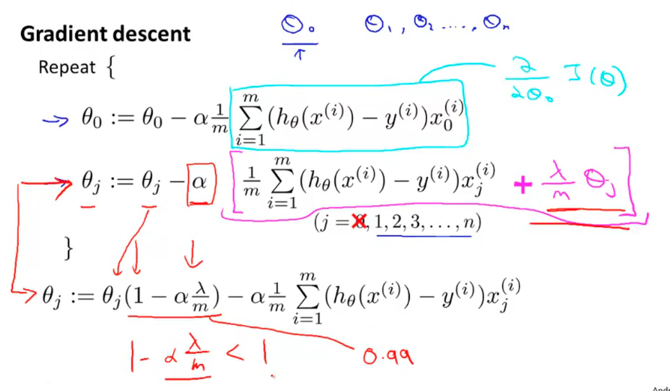

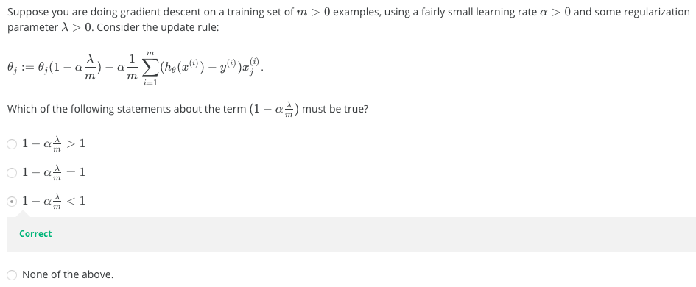

Normal equation

Als je Normal equation combineert met Regularization dan ziet het als volgt uit:

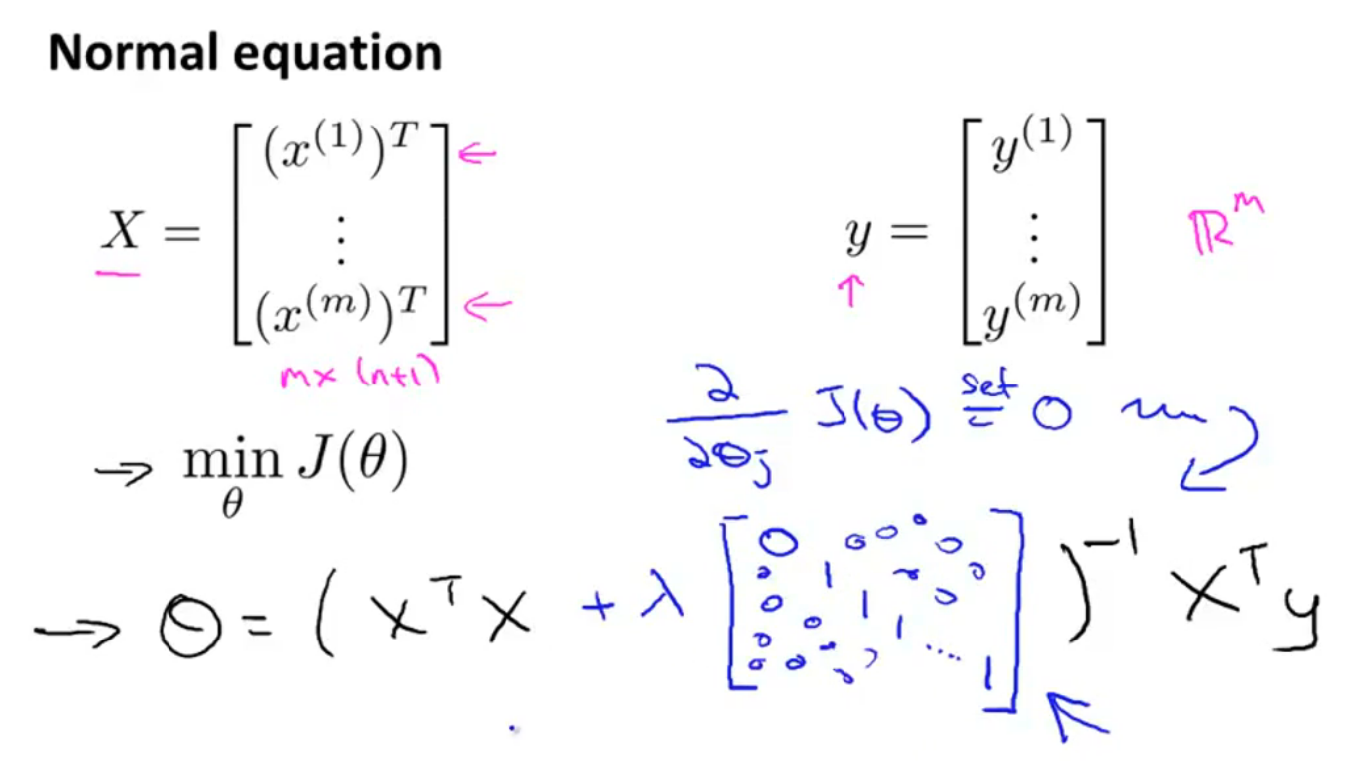

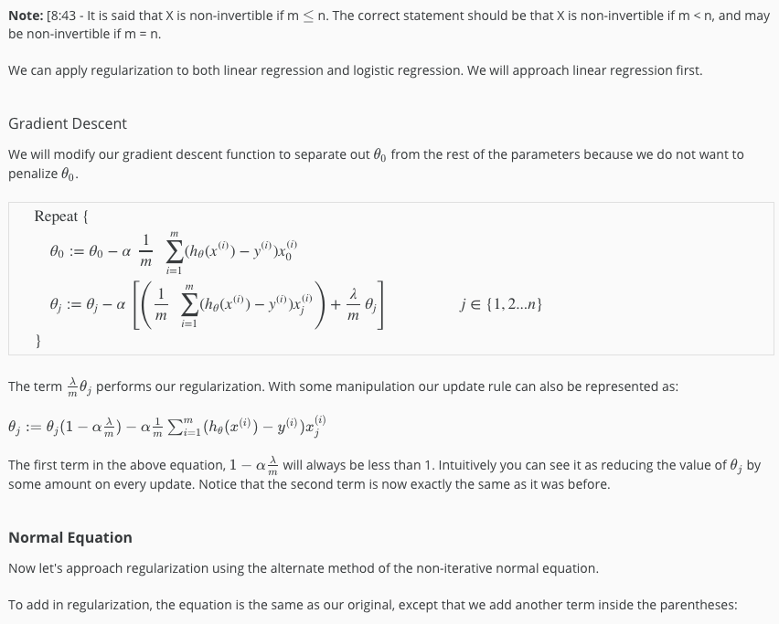

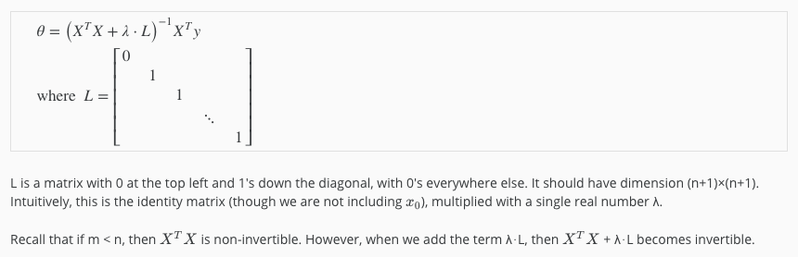

## Regularized Logistic Regression

### Logistic regression zonder regularizatie

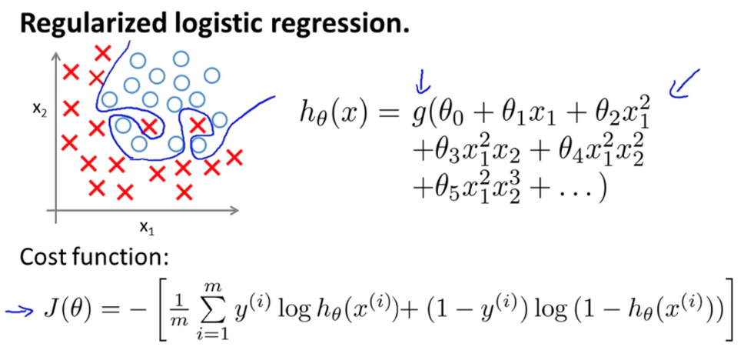

### Logistic regression met regularizatie

Zelfs als je een high order polynomial gebruikt kun je de overfitting verlagen doormiddel van regularizatie:

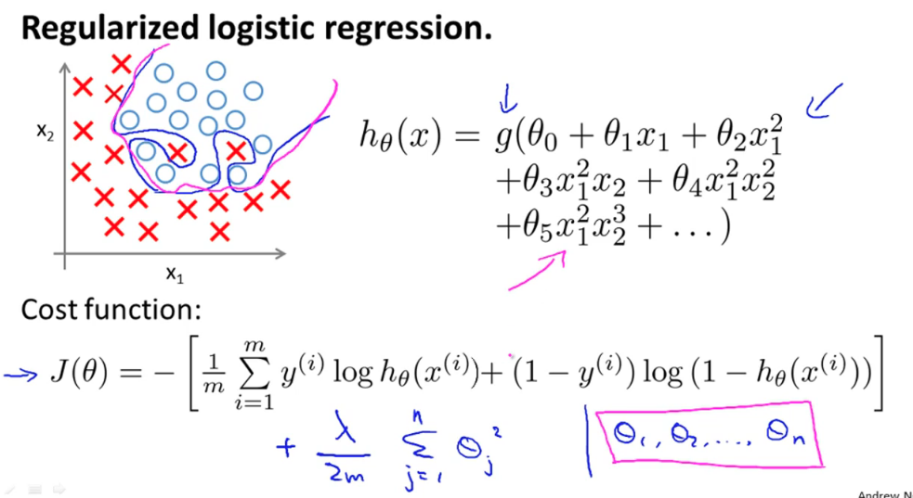

### Gradient descent met regularizatie toepassing:

Let op dit is niet dezelfde algoritme regularizatie als voor de linear regressie, want de hypothese is bij Logistic regressie anders dan linear regressie.

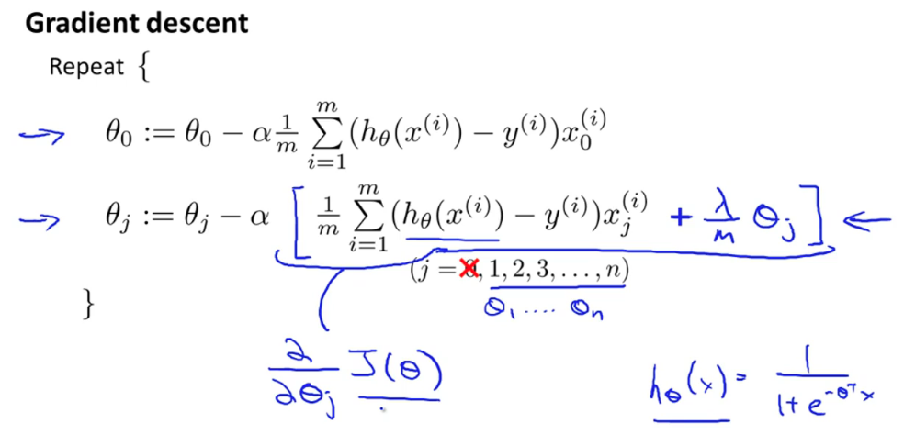

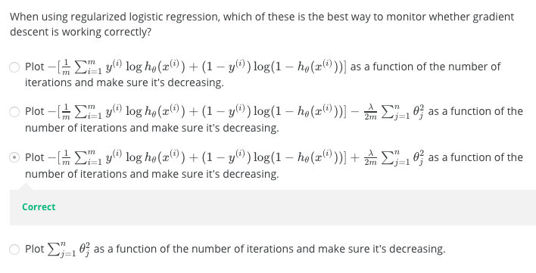

### Advanced optimization

